Министерство науки и высшего образования Российской Федерации
Федеральное государственное автономное образовательное учреждение
высшего образования
«Санкт-Петербургский политехнический университет Петра Великого»
—
Институт компьютерных наук и кибербезопасности
Высшая школа кибербезопасности

ЛАБОРАТОРНАЯ РАБОТА № 11

«Цифровая обработка сигналов»
по дисциплине «Электроника и схемотехника»

Выполнил
студент гр. 5151003/40001 Корпусов Д.Н
<подпись>

Руководитель Макаров А.С
<подпись>

Санкт-Петербург
2025
Содержание
Цель работы 3
Ход работы 3-13
1. Теоретическая часть 3-8
2. Практическая часть 8-13
Ответы на контрольные вопросы 14-15
Вывод 16

ЦЕЛЬ РАБОТЫ
Цель работы – изучить принципы преобразования сигнала из аналогового в цифровой и обратно. Изучить принцип функционирования аналогово-цифрового и цифро-аналогового преобразователей.

ХОД РАБОТЫ
1. Теоретическая часть
Цифровая обработка сигналов рассматривает преобразование параметров аналогового сигнала в цифровую форму для последующей обработки вычислительными устройствами. Такой переход нужен для того, чтобы представлять сигналы в заданном формате, выполнять над ними математические операции и обеспечивать удобный обмен информацией между системами. Для ввода аналоговых величин в ЭВМ применяются аналого-цифровые преобразователи (АЦП), а для обратного преобразования — цифро-аналоговые преобразователи (ЦАП).
Первые шаги цифровой обработки начинаются с дискретизации. Это процесс взятия «моментальных снимков» значения сигнала в определённые моменты времени. Поскольку ЭВМ работает дискретно, непрерывный аналоговый сигнал разделяют на отдельные отсчёты, значащие точки вдоль временной оси. В наиболее распространённом режиме используется равномерная дискретизация, когда отсчёты берутся через одинаковый промежуток времени $t_{d}$, называемый периодом дискретизации.
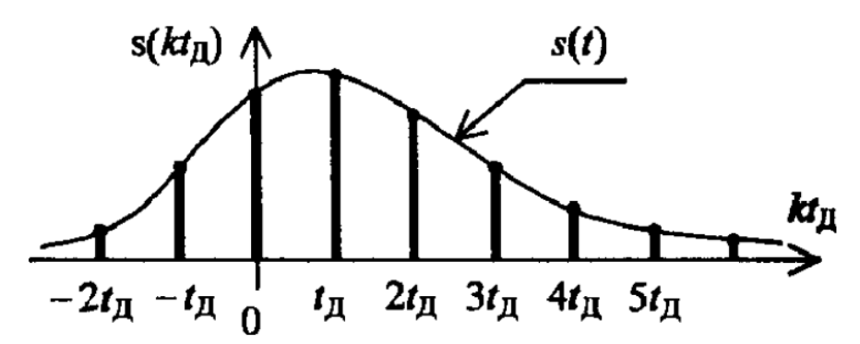
Результат дискретизации представляют как выборку из конечного числа отсчётов. Поэтому на практике часто используют сигналы конечной длительности и выборки размера $N=2^{n}$(обычно $n=9,10,11…$). Такой подход упрощает последующую цифровую обработку: хранение, анализ, выполнение преобразований Фурье и других алгоритмов.
Реализовать дискретизацию можно при помощи электронной схемы с ключом, который кратковременно замыкается в моменты дискретизации. В этот короткий интервал сигнал подключается к нагрузке и формирует импульс, амплитуда которого равна значению аналогового сигнала в выбранный момент. Однако между отсчётами аналоговый сигнал продолжает изменяться, и эти изменения теряются. Так возникает ошибка дискретизации, неизбежно связанная с разрывом непрерывного сигнала на отдельные точки.
Аналого-цифровой преобразователь (АЦП) — это устройство, в котором выполняются дискретизация и квантование, благодаря чему входной аналоговый сигнал преобразуется в цифровой. На выходе АЦП цифровая информация обычно представляется в виде набора сигналов на шине данных.
Параллельный аналого-цифровой преобразователь (АЦП) работает на основе одновременного сравнения входного сигнала со множеством опорных уровней. Эти уровни создаются с помощью резистивной лестницы из одинаковых резисторов R1…RN, на которую подается стабилизированное опорное напряжение $E_{0}$. Падение напряжения на каждом резисторе формирует равномерный шаг квантования. Каждый компаратор X1…XN получает на один вход общий входной сигнал $s(t)$, а на другой — свой индивидуальный уровень порога из лестницы. Когда значение $s(t)$превышает уровень конкретного компаратора, его выход переходит в логическую «1»; если ниже — остаётся в «0». Диоды D1…DN и резисторы r1…rN обеспечивают развязку выходов компараторов и защиту схемы. Получившаяся последовательность логических сигналов поступает в кодирующее устройство CD, которое преобразует так называемый «термометрический» код (несколько единиц, затем нули) в двоичное число. Таким образом, схема обеспечивает мгновенное определение диапазона, в который попадает входной сигнал, и преобразует его в цифровой эквивалент.
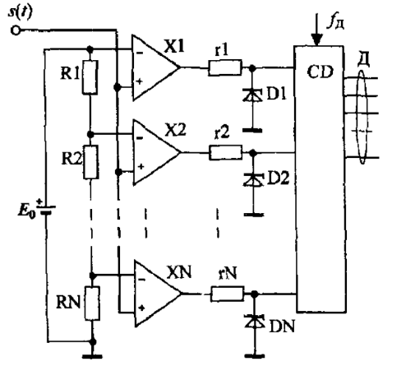
Цифро-аналоговый преобразователь (ЦАП) выполняет обратную задачу по отношению к АЦП: он преобразует цифровой код в непрерывное аналоговое напряжение. На практике широко используется схема ЦАП на резистивной цепочке типа R–2R, изображённой на рисунке.
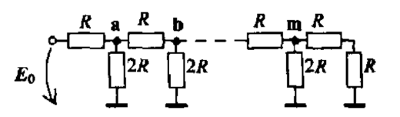
В такой цепочке источник опорного напряжения подключён к входу лестницы сопротивлений, а узлы a, b, m… формируют уровни напряжений, различающиеся друг от друга в два раза. Это свойство достигается благодаря тому, что сопротивление всех элементов, включённых между каждым узлом и землёй, равно R, а сопротивление между узлом и источником также составляет R. Поэтому каждый последующий узел является делителем напряжения предыдущего в два раза. Например, напряжение в точке a равно $E_{0}/2$, в точке b — $E_{0}/4$, в точке m — $E_{0}/8$и так далее. Таким образом создаётся набор опорных напряжений, которые используются для формирования аналогового выхода ЦАП. Чем дальше узел расположен по цепи от источника, тем меньше его напряжение, что позволяет точно задавать уровни выходного сигнала на основе входных цифровых кодов.
ЦАП на основе резистивной лестницы R–2R формирует аналоговое значение, пропорциональное входному двоичному слову. Входной код имеет $p$разрядов и управляет электронными ключами $K_{i}$. Каждый ключ подключает соответствующий узел лестницы либо к нулевому потенциалу, либо к точке суммирования операционного усилителя. Если разряд $i$входного слова равен единице ($K_{i}=1$), узел лестницы, соответствующий этому разряду, подключается к ОУ и вносит свой вклад в формируемое напряжение.
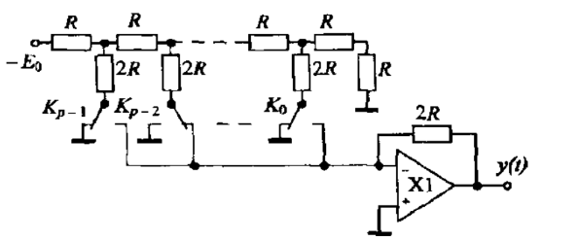
Лестница R–2R создаёт фиксированные уровни напряжения в узлах $a,b,m$, которые уменьшаются вдвое при переходе к следующему младшему разряду. Благодаря этому каждому разряду двоичного входного слова соответствует точное «весовое» значение напряжения. Так как сопротивления в цепях обратной связи и на входе ОУ одинаковы, коэффициент передачи инвертирующего усилителя равен 1. Это позволяет ОУ выполнять суммирование всех подключённых через ключи узлов лестницы без изменения их весовых коэффициентов.
Таким образом, на выходе ОУ формируется сумма напряжений узлов, вес каждого из которых соответствует разрядному значению двоичного слова: старший разряд вносит вес $2^{p-1}$, следующий — $2^{p-2}$, и так далее, вплоть до младшего с весом $2^{0}$. Поскольку минимальное напряжение в узле m лестницы соответствует шагу квантования Δ, итоговое выходное напряжение ЦАП можно записать как:
$$y=(2^{p-1}K_{p-1}+⋯+2^{1}K_{1}+2^{0}K_{0})Δ.$$
Иными словами, ЦАП преобразует двоичное число в пропорциональное аналоговое напряжение, складывая взвешенные уровни из R–2R структуры через операционный усилитель.
На рисунке 5 показан характерный вид выходного сигнала трёхразрядного ЦАП при последовательной подаче на его вход двоичных кодов: 000, 001, 011, 010, 101, 001 и 000. Каждый код определяет соответствующий уровень напряжения, поэтому форма выходного сигнала имеет ступенчатую структуру: при увеличении двоичного числа напряжение скачкообразно повышается, при уменьшении — понижается. Каждая ступень соответствует приращению на один шаг квантования, определённый младшим разрядом ЦАП.
Из-за такой ступенчатой формы сигнал представляет собой только приближение к идеальному аналоговому сигналу. Для сглаживания ступенек и получения более плавного выходного напряжения после ЦАП обычно устанавливается фильтр нижних частот. Аналого-цифровые преобразователи и ЦАП вместе обеспечивают интерфейс между непрерывными сигналами реального мира и цифровой обработкой в ЭВМ, где ключевую роль играют алгоритмы цифровой обработки сигналов.
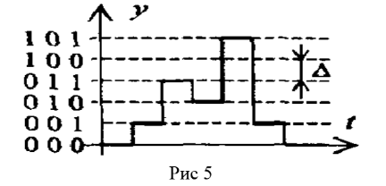
2. Практическая часть
Была построена схема трехразрядного ЦАП (см. рис. 1)
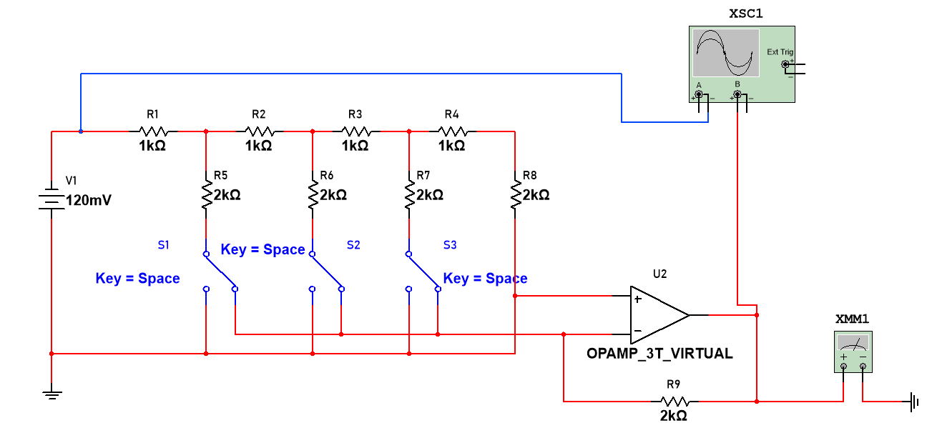
Рис. 1 «Трёхразрядный ЦАП»
Рассчитали и установили опорное напряжение V1 = 120 mV для получения шага квантования 15 мВ. (см. рис. 2, 3)
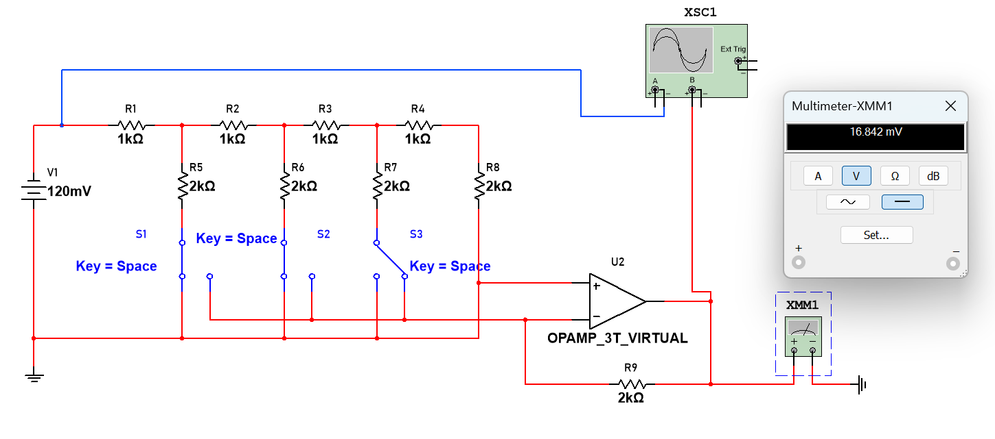
Рис. 2

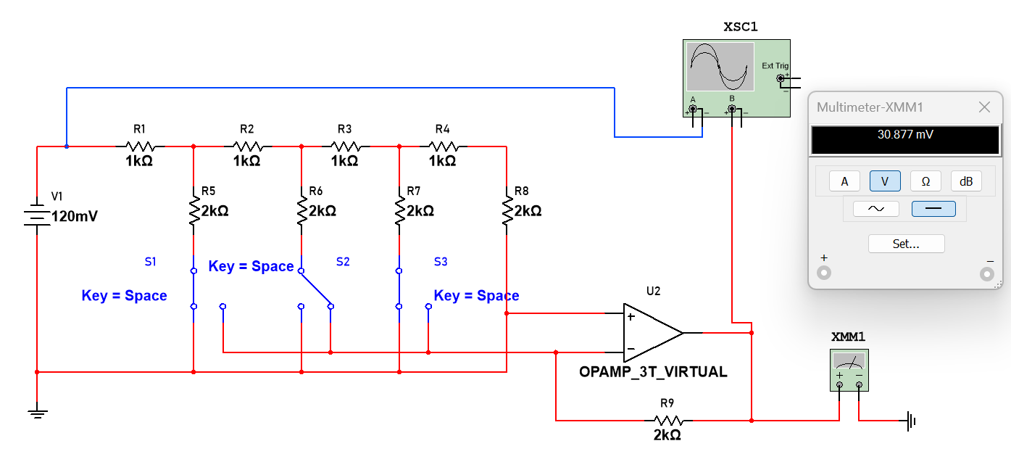
Рис. 3
После измерили максимальную величину выходного напряжения U_{max} = 108.069 mV. Проверили по формуле Umax = (2³-1)*шаг = 7* 15 = 105 мВ.
Результаты измерений занесены в таблицу 1.
Таблица 1 – Зависимость выходного напряжения от входного двоичного кода
S1 | S2 | S3 | Uвых, мВ
0 | 0 | 0 | 0
0 | 0 | 1 | 16,842
0 | 1 | 0 | 30,877
0 | 1 | 1 | 47,719
1 | 0 | 0 | 60,35
1 | 0 | 1 | 77,192
1 | 1 | 0 | 91,227
1 | 1 | 1 | 108,069

На основе данной таблицы был построен график зависимости выходного напряжения от входного кода. (см. рис. 4)

Рис. 4
Для измерения быстродействия ЦАП вместо идеального ОУ подключили реальный ОУ LM741H. Ключ S3 заменили на ключ с задержкой времени.
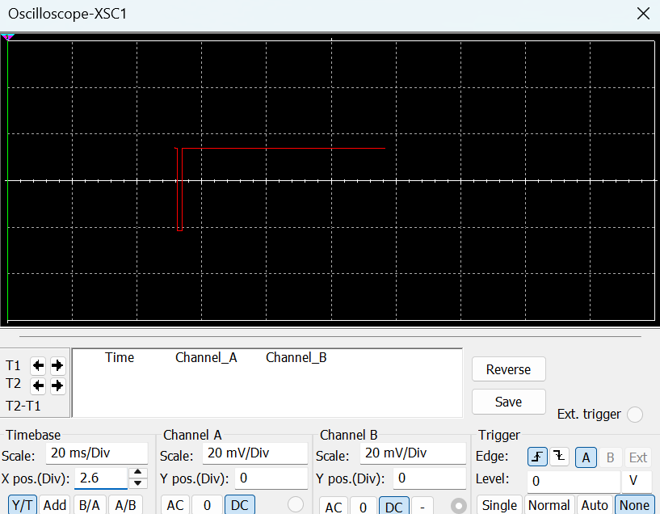
С помощью осциллографа на выходе ЦАП был снят искаженный импульс напряжения, представленный на рисунке.
Для ОУ LM741H длительность переднего фронта импульса составила 2.247мс.
Была собрана схема АЦП. (см. рис. 5)
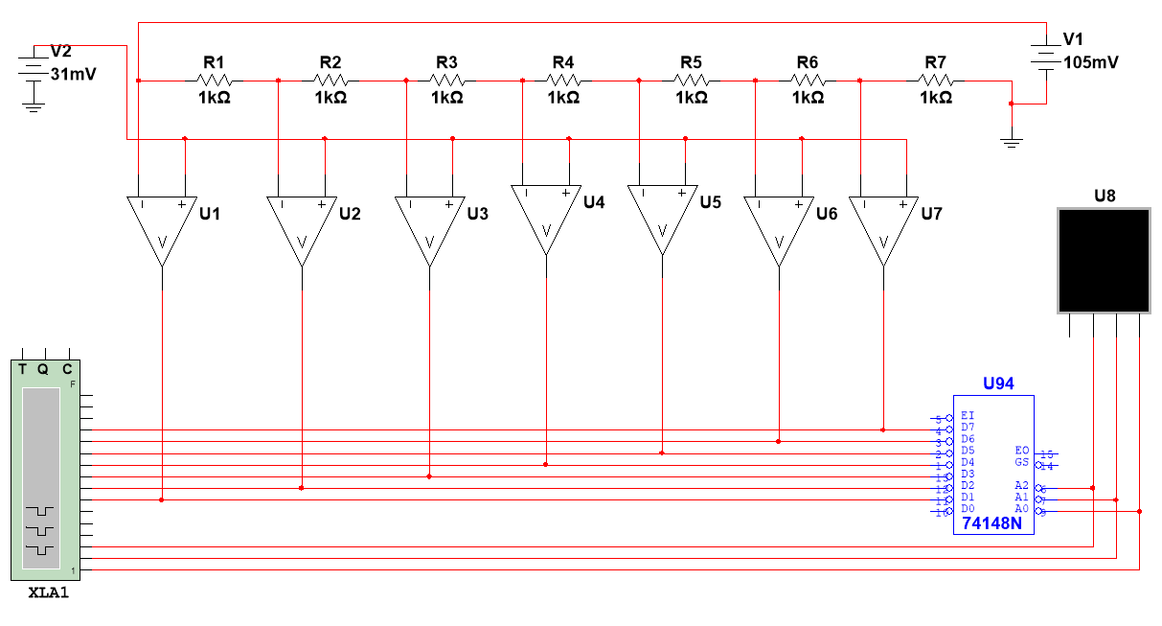
Нашли опорное напряжение $E_{0}$ использовав формулу:
$E_{0}=\left(2^{p-1}*K_{p-1}+2^{p-2}*K_{p-2}+2^{p-3}*K_{p-3}\right)* Δ$, где p – разряд входного двоичного слова, Δ – шаг квантования.
Опорное напряжение для Δ = 15 мВ и p = 3:
$E_{0}=\left(2^{2}*K_{2}+2^{1}*K_{1}+2^{1}*K_{1}\right)* Δ$ = (4+2+1) * 0.015 = 105 мВ
К входу АЦП подключили генератор треугольных импульсов. На выходе АЦП наблюдалась согласованное изменение входного сигнала. Изменения логических уровней показаны на рисунках.
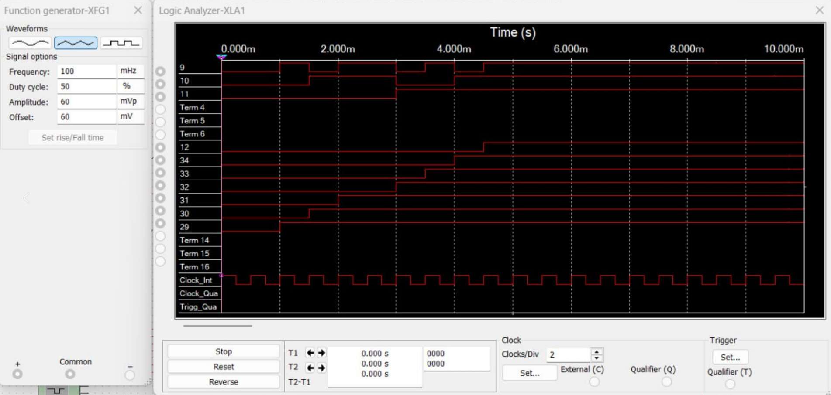
Подключили на входе АЦП источник постоянного напряжения.
Далее была составлена таблица зависимости выходного сигнала от напряжения, таблица 2.
U,вх мВ | Сигнал
0 | 000
15 | 001
30 | 010
45 | 011
60 | 100
75 | 101
90 | 110
105 | 111
По данной таблице был построен график.

Подали на вход АЦП выходной сигнал ЦАП и проверили соответствие установленного двоичного кода на входе ЦАП и выходе АЦП.
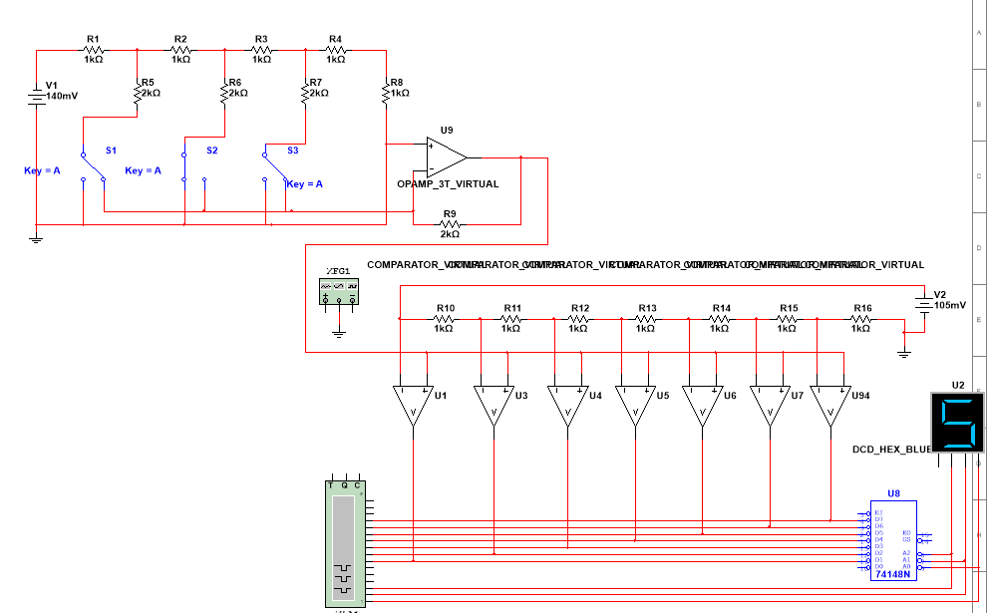

Было установлено соответствие двоичного кода, создаваемого ключами и цифры на выходе АЦП.

ОТВЕТЫ НА КОНТРОЛЬНЫЕ ВОПРОСЫ
1) Рассчитайте частоту дискретизации последовательности прямоугольных импульсов с амплитудой 5 В, длительностью импульса т = 1 мс, периодом повторения импульсов Т— 5 мс. Верхняя граничная частота этого сигнала определяется уровнем шума, с амплитудой, равной 10 мВ.
$ω_{d}=\frac{2π}{T_{d}}=\frac{2*3.14}{5*{10}^{-3}}=1256 Гц$

2) Как можно уменьшить шум квантования при программной реализации на ЭВМ цифровой обработки сигналов?
Для уменьшения шума квантования необходимо уменьшить шаг квантования сигнала. Также шум можно уменьшить с помощью увеличения разрешения, снижения средней дифференциальной нелинейности и сокращения полосы частот.

3) Как изменятся характеристики параллельного АЦП при подаче опорных уровней на неинвертирующие входы ОУ?
При подаче на неинвертирующие входы ОУ опорных уровней напряжение на обоих входах (инвертирующем и неинвертирующем) будет одинаковым, следовательно, на выходе компараторов будут 0.

4) Изобразите выходной сигнал трехразрядного ЦАП, если на его входы поступают от трехразрядного двоичного счетчика возрастающие (от нуля) значения двоичных кодов. Чему будет равен период выходного сигнала, если коды на входе ЦАП изменяются с частотой 10 кГц?
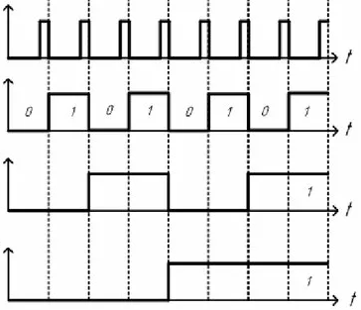
Рисунок 10 – Выходной сигнал трехразрядного ЦАП

ВЫВОД
В ходе лабораторной работы были изучены принципы цифровой обработки сигналов, включающие дискретизацию, квантование и обратное преобразование цифровых данных в аналоговый сигнал. Экспериментальным путём исследованы работа ЦАП на резистивной лестнице R–2R и параллельного АЦП с компараторами. Построение трёхразрядного ЦАП позволило подтвердить теоретические зависимости выходного напряжения от входного цифрового кода и определить шаг квантования. Также было измерено влияние реального операционного усилителя на скорость формирования выходного импульса, что показало наличие искажений и конечного времени нарастания.
При исследовании АЦП были выявлены соответствие входного напряжения дискретным кодам и корректность обратного преобразования при подаче на вход АЦП выходного сигнала ЦАП. Полученные результаты подтвердили взаимосогласованную работу пары «АЦП–ЦАП» и продемонстрировали принципы формирования цифровых и аналоговых сигналов, что является основой для построения современных систем цифровой обработки сигналов.

